Zapopan, Jalisco siendo las 10:13 horas del día 06 de noviembre del 2025, en las instalaciones del Auditorio 1 ubicado en la Unidad Administrativa Basílica, andador 20 de noviembre S/N, en esta ciudad; se celebra la Quinta Sesión Extraordinaria del año 2025, del Comité de Adquisiciones, del Municipio de Zapopan, Jalisco; convocada por Dialhery Díaz González, representante suplente del Presidente del Comité de Adquisiciones, con fundamento en lo dispuesto en el artículo 20, artículo 25 fracción II, artículo 28 y artículo 29 del Reglamento de Compras, Enajenaciones y Contratación de Servicios del Municipio de Zapopan, Jalisco.

Punto número uno del orden del día, lista de asistencia. Se procede a nombrar lista de asistencia, de conformidad con el Artículo 20 y 26 fracción III del Reglamento de Compras, Enajenaciones y Contratación de Servicios del Municipio de Zapopan, Jalisco;

Estando presentes los integrantes con voz y voto:
Representante del Presidente del Comité de Adquisiciones.
Dialhery Díaz González.
Suplente.

Dirección de Administración.
José Carlos Villalaz Becerra.
Titular.

Tesorería Municipal.
Carlos Miguel Flores Preciado.
Suplente.

Sindicatura.
Tania Álvarez Hernández.
Suplente.

Coordinación General de Desarrollo Económico y Combate a la Desigualdad.
Jorge Enrique Taboada Gámez.
Suplente.

Dirección de Desarrollo Agropecuario.
David Rivera Ortega.
Suplente.
Consejo Mexicano de Comercio Exterior de Occidente.
Silvia Jaqueline Martín del Campo.
Suplente.
Consejo de Cámaras Industriales de Jalisco.
Bricio Baldemar Rivera Orozco.
Suplente.

Representante de la Cámara Nacional de Comercio, Servicios y Turismo de Guadalajara.
Rogelio Alejandro Muñoz Prado.
Titular.

Estando presentes los vocales permanentes con voz:
Contraloría Ciudadana.
Juan Carlos Razo Martínez.
Suplente.

Representante de la Fracción del Partido Acción Nacional.
Jorge Urdapilleta Núñez.
Suplente.

Representante de la Comisión Colegiada y Permanente de Hacienda, Patrimonio y Presupuestos.
Elsa Paola Rubio Huerta.
Suplente.

Representante de la Fracción del Partido Revolucionario Institucional.
Moisés David Cuadras Abrego
Suplente.
Regidora de la Fracción del Partido Futuro.
Diana Jazmín Campos Miramontes
Suplente.

Jurídico de la Dirección de Adquisiciones
Diego Armando Cárdenas Paredes.
Titular.
Secretario Técnico y Ejecutivo.
Luz Elena Rosete Cortés.
Titular.

Luz Elena Rosete Cortés, Secretario Técnico del Comité de Adquisiciones da cuenta que se integra al desahogo de la presente sesión Omar Palafox Sáenz, representante suplente del Consejo Desarrollo Agropecuario y Agroindustrial de Jalisco, A.C., Consejo Nacional Agropecuario.

Punto número dos del orden del día, declaración de quórum. Se declara que existe quórum legal requerido para sesionar válidamente a las 10:19 horas, de conformidad con el Artículo 30, del Reglamento de Compras, Enajenaciones y Contratación de Servicios del Municipio de Zapopan, Jalisco.

Punto número tres del orden del día, aprobación orden del día. Para desahogar esta Quinta Sesión Extraordinaria del Comité de Adquisiciones Municipales, se propone el siguiente Orden del Día, de conformidad con el Reglamento de Compras, Enajenaciones y Contratación de Servicios del Municipio de Zapopan, Jalisco, Artículo 25 fracción IV, el cual solicito al secretario de cuenta del mismo, por lo que se procede a dar inicio a esta sesión bajo el siguiente orden del día:
Orden del Día:

- Registro de asistencia.
- Declaración de Quórum.
- Aprobación del orden del día.
- Agenda de Trabajo:

  - Presentación de cuadros de procesos de licitación pública con concurrencia del Comité, o

  - Presentación de bases para su aprobación.

Dialhery Díaz González, representante suplente del Presidente del Comité de Adquisiciones, comenta está a su consideración el orden del día, por lo que en votación económica les pregunto si se aprueba, siendo la votación de la siguiente manera:

Aprobado por unanimidad de votos por parte de los integrantes del Comité presentes.

Inciso 1 de la Agenda de Trabajo.

Presentación de cuadros de procesos de licitación pública con concurrencia del Comité, de bienes o servicios, enviados previamente para su revisión y análisis de manera electrónica.

Número de Cuadro: E01.05.2025
Licitación Pública Nacional con Participación del Comité: 202501599
Área Requirente: Dirección de Cuidados Sociales adscrita a la Coordinación General de Construcción de la Comunidad
Objeto de licitación: Servicio Integral para la Realización de Actividades, Talleres y Proyectos Estratégicos

Se pone a la vista el expediente de donde se desprende lo siguiente:

Proveedores que cotizan:

- Esfera Litat, S.C.
- Viridiana Orozco González

Los licitantes cuyas proposiciones fueron desechadas:

Licitante | Motivo
Esfera Litat, S.C. | Licitante No Solvente  Posterior al acto de presentación y apertura de proposiciones se detectó, que:  No presenta Cumplimiento de Obligaciones Fiscales, Artículo 32D con opinión positiva del Código Fiscal de la Federación, tal como se solicita en bases de licitación página 06, apartado 08.  No presenta Constancia de Situación Fiscal tal como se solicita en bases de licitación página 06, apartado 09.  No presenta formato de Opinión de Cumplimiento de Obligaciones Fiscales en Materia de Seguridad Social (IMSS); tal como se solicita en bases de licitación página 07, apartado 11.  No presenta Constancia de Situación Fiscal en Materia de Aportaciones Patronales y Enteros de Descuentos Vigentes (INFONAVIT); tal como se solicita en bases de licitación página 07, apartado 12.

Los licitantes cuyas proposiciones resultaron solventes son los que se muestran en el siguiente cuadro:

VIRIDIANA OROZCO GONZÁLEZ

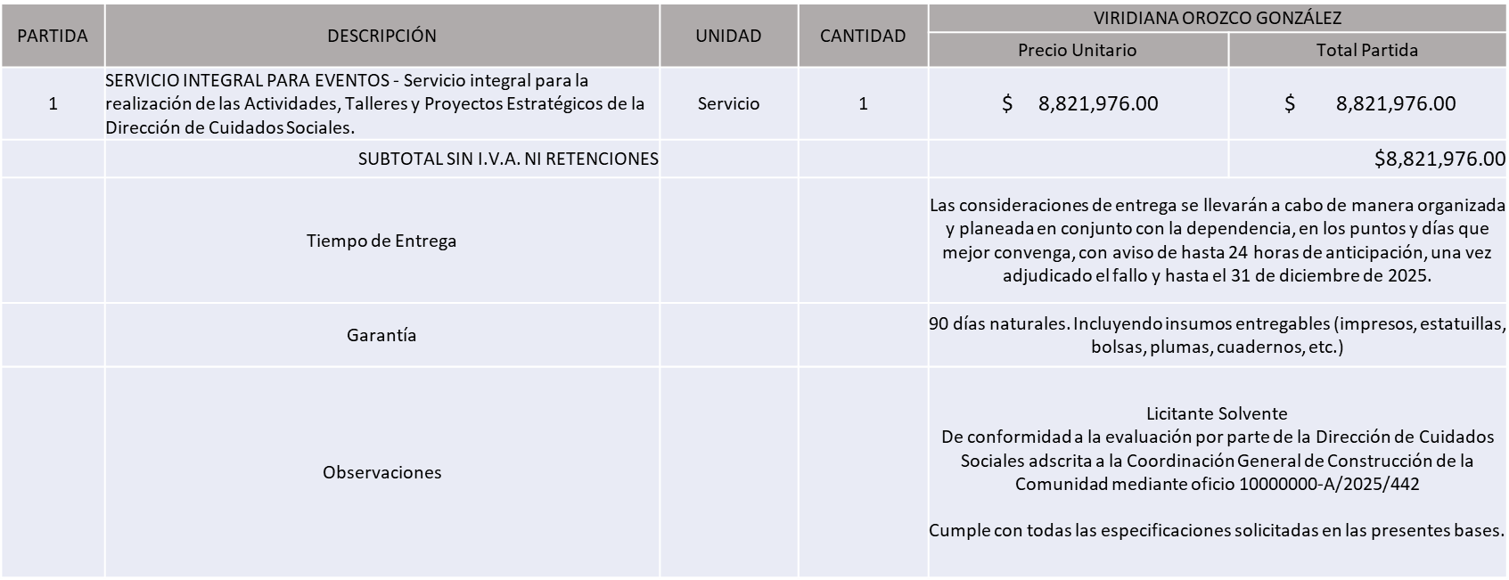

El responsable de la evaluación de las proposiciones:

Nombre | Cargo
Patricia Yokogawa Teraoka | Directora de Cuidados Sociales
María Gómez Rueda | Coordinadora General de Construcción de la Comunidad
Mediante oficio de análisis técnico número: 10000000-A/2025/442

NOTA: De conformidad a la evaluación mediante oficio 10000000-A/2025/442 emitido por parte de la Dirección de Cuidados Sociales adscrita a la Coordinación General de Construcción de la Comunidad, mismo que refiere que de las 02 propuestas presentadas, una cumple con los requerimientos técnicos, económicos, así como los puntos adicionales solicitados en las bases de licitación, por lo que se sugiere dictaminar el fallo al único licitante solvente.

En virtud de lo anterior y de acuerdo a los criterios establecidos en bases, al ofertar en mejores condiciones se pone a consideración por parte del área requirente la adjudicación a favor de:

VIRIDIANA OROZCO GONZÁLEZ, POR UN MONTO MÍNIMO SIN I.V.A. NI RETENCIONES DE $ 966,400.00 Y UN MONTO MÁXIMO SIN I.V.A. NI RTENCIONES DE $ 2,416,000.00

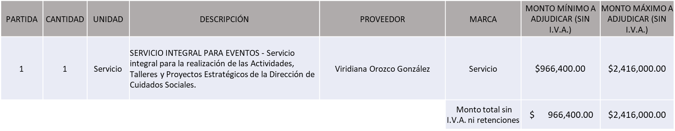

La convocante tendrá 10 días hábiles para emitir la orden de compra / pedido posterior a la emisión del fallo.

El proveedor adjudicado tendrá 5 días hábiles después de la notificación vía correo electrónico por parte de la convocante (por el personal autorizado para este fin) para la recepción firma y entrega de la orden de compra/pedido, previa entrega de garantía correspondiente.

Si el interesado no firma el contrato por causas imputables al mismo, la convocante podrá sin necesidad de un nuevo procedimiento, adjudicar el contrato al licitante que haya obtenido el segundo lugar, siempre que la diferencia en precio con respecto a la proposición inicialmente adjudicada no sea superior a un margen del diez por ciento.

El contrato deberá ser firmado por el representante legal que figure en el acta constitutiva de la empresa o en su defecto cualquier persona que cuente con poder notarial correspondiente.

El área requirente será la responsable de elaborar los trámites administrativos correspondientes para solicitar la elaboración del contrato, así como el seguimiento del trámite de pago correspondiente.

Todo esto con fundamento en lo dispuesto por los artículos 107, 108, 113, 119 y demás relativos del Reglamento de Compras, Enajenaciones y Contratación de Servicios del Municipio de Zapopan, Jalisco.

Dialhery Díaz González, representante suplente del Presidente del Comité de Adquisiciones, comenta De conformidad con el artículo 24, fracción VII del Reglamento de Compras, Enajenaciones y Contratación de Servicios del Municipio de Zapopan, Jalisco, se somete a su resolución para su aprobación de fallo por parte de los integrantes del Comité de Adquisiciones a favor del proveedor VIRIDIANA OROZCO GONZÁLEZ, los que estén por la afirmativa, sírvanse manifestarlo levantando su mano.

Aprobado por Unanimidad de votos por parte de los integrantes del Comité presentes.

Número de Cuadro: E02.05.2025
Licitación Pública Local con Participación del Comité: 202501573
Área Requirente: Dirección de Desarrollo Comunitario adscrita a la Coordinación General de Construcción de la Comunidad
Objeto de licitación: Servicios para Eventos en Centros Comunitarios, Colmenas, Enjambres y Parque Agroecológico

Se pone a la vista el expediente de donde se desprende lo siguiente:

Proveedores que cotizan:

- Kenara Publicidad, S.A. de C.V.
- Marcos Fajardo Morett

Los licitantes cuyas proposiciones fueron desechadas:

Licitante | Motivo
Kenara Publicidad, S.A. de C.V. | Licitante No Solvente  Posterior al acto de presentación y apertura de proposiciones se detectó, que:  Presenta Anexo 5 (Acreditación Legal), de manera incompleta toda vez que los licitantes no inscritos o actualizados como Proveedor Municipal, deberán acreditar su existencia legal y personalidad jurídica para efectos de la suscripción de las proposiciones, mediante el anexo 5 y en caso de personas morales deberán presentar copia de acta constitutiva, copia de poder notarial y copia de Identificación Oficial.  No presenta formato de Opinión de Cumplimiento de Obligaciones Fiscales en Materia de Seguridad Social (IMSS)  No presenta Comprobante Fiscal Digital por Internet (CFDI) del pago del Impuesto sobre Nómina del Estado, ni carta de justificación de motivos.  No presenta Constancia de Situación Fiscal en Materia de Aportaciones Patronales y Enteros de Descuentos Vigentes (INFONAVIT)  No presenta copia simple del Registro ante la Secretaría del Trabajo Federal (REPSE) o en caso de no aplicar carta manifiesto bajo protesta de decir verdad dirigida al Comité de Adquisiciones del Municipio de Zapopan en la que se especifique que la contratación de personal la realizará de manera directa, por su cuenta y posterior al fallo, lo anterior de conformidad a lo establecido en Bases de Licitación pagina 07, numeral 13.  Los documentos que contiene la propuesta en su mayoría no se encuentran dirigidos al Comité de Adquisiciones del Municipio de Zapopan, motivo de desechamiento conforme a lo establecido en Bases 05 apartado "Forma en la que se deberán presentar las proposiciones"

Los licitantes cuyas proposiciones resultaron solventes son los que se muestran en el siguiente cuadro:

MARCOS FAJARDO MORETT

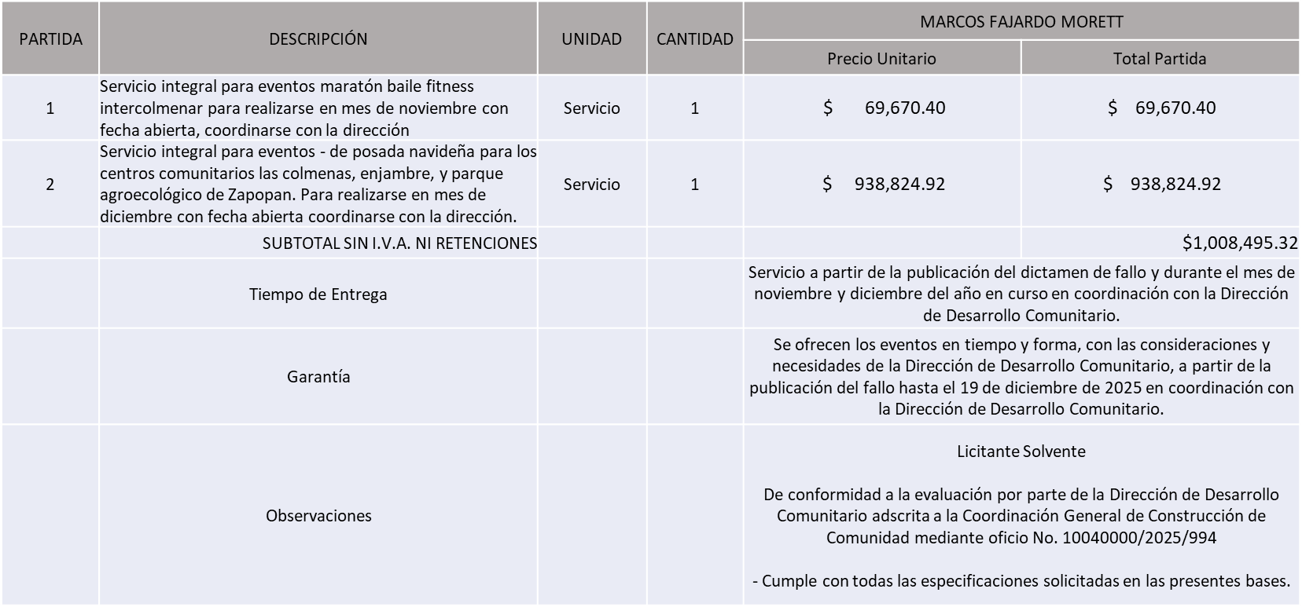

El responsable de la evaluación de las proposiciones:

Nombre | Cargo
Claudia Elvira Valenzuela Rivera | Dirección de Desarrollo Comunitario
María Gómez Rueda | Coordinación General de Construcción de la Comunidad
Mediante oficio de análisis técnico número: 10040000/2025/994

NOTA: De conformidad a la evaluación mediante oficio No. 10040000 /2025/994 emitido por parte de la Dirección de Desarrollo Comunitario adscrita a la Coordinación General de Construcción de la Comunidad, mismo que refiere que de las 02 (dos) propuestas presentadas, 01 (uno) cumple con los requerimientos técnicos, económicos, así como los puntos adicionales solicitados en las bases de licitación, por lo que se sugiere dictaminar el fallo al único licitante solvente.

En virtud de lo anterior y de acuerdo a los criterios establecidos en bases, al ofertar en mejores condiciones se pone a consideración por parte del área requirente la adjudicación a favor de:

MARCOS FAJARDO MORETT, POR UN MONTO TOTAL SIN I.V.A. NI RETENCIONES DE $ 1,008,495.32

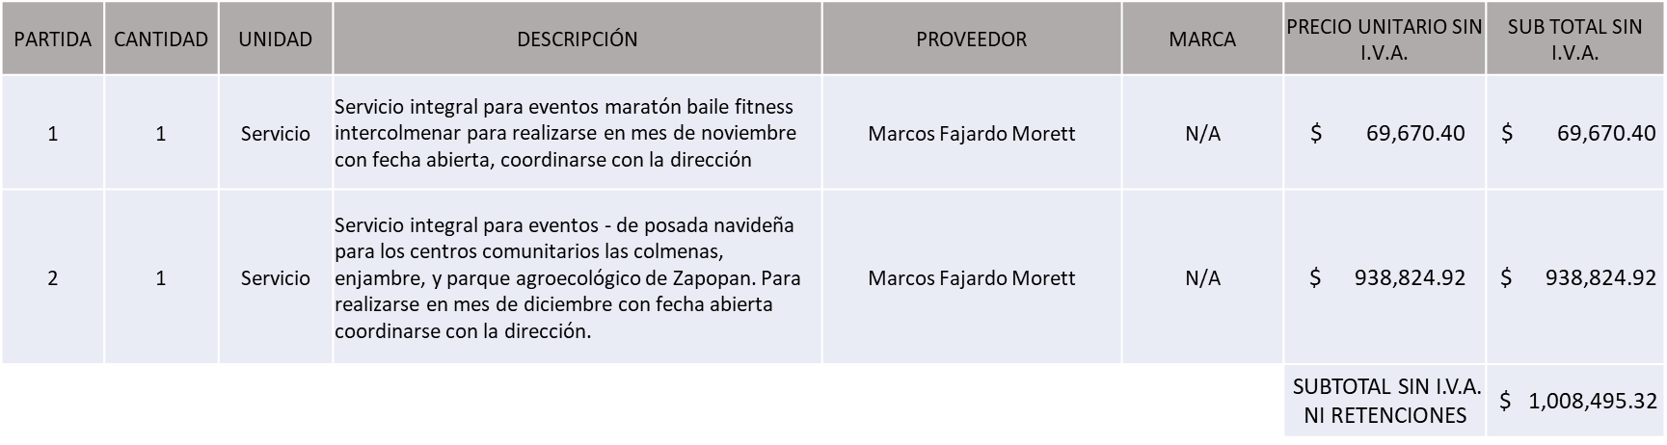

La convocante tendrá 10 días hábiles para emitir la orden de compra / pedido posterior a la emisión del fallo.

El proveedor adjudicado tendrá 5 días hábiles después de la notificación vía correo electrónico por parte de la convocante (por el personal autorizado para este fin) para la recepción firma y entrega de la orden de compra/pedido, previa entrega de garantía correspondiente.

Si el interesado no firma el contrato por causas imputables al mismo, la convocante podrá sin necesidad de un nuevo procedimiento, adjudicar el contrato al licitante que haya obtenido el segundo lugar, siempre que la diferencia en precio con respecto a la proposición inicialmente adjudicada no sea superior a un margen del diez por ciento.

El contrato deberá ser firmado por el representante legal que figure en el acta constitutiva de la empresa o en su defecto cualquier persona que cuente con poder notarial correspondiente.

El área requirente será la responsable de elaborar los trámites administrativos correspondientes para solicitar la elaboración del contrato, así como el seguimiento del trámite de pago correspondiente.

Todo esto con fundamento en lo dispuesto por los artículos 107, 108, 113, 119 y demás relativos del Reglamento de Compras, Enajenaciones y Contratación de Servicios del Municipio de Zapopan, Jalisco.

Dialhery Díaz González, representante suplente del Presidente del Comité de Adquisiciones, comenta de conformidad con el artículo 24, fracción VII del Reglamento de Compras, Enajenaciones y Contratación de Servicios del Municipio de Zapopan, Jalisco, se somete a su resolución para su aprobación de fallo por parte de los integrantes del Comité de Adquisiciones a favor del proveedor MARCOS FAJARDO MORETT, los que estén por la afirmativa, sírvanse manifestarlo levantando su mano.

Aprobado por Unanimidad de votos por parte de los integrantes del Comité presentes

Número de Cuadro: E03.05.2025
Licitación Pública Local con Participación del Comité: 202501601
Área Requirente: Dirección de Programas Sociales Municipales adscrita a la Coordinación General de Desarrollo Económico y Combate a la Desigualdad
Objeto de licitación: Adquisición de Bolos de Dulces para las Colonias del Municipio de Zapopan

Se pone a la vista el expediente de donde se desprende lo siguiente:

Proveedores que cotizan:

- Servicios Drinks To Go, S.A. de C.V.
- Manuel de Jesús Luna Calzada
- Distribuidora Crisel, S.A. de C.V.

Los licitantes cuyas proposiciones fueron desechadas:

Licitante | Motivo
Servicios Drinks To Go, S.A. de C.V.  De acuerdo al registro al momento de recepción de muestras le corresponde la muestra número 4 | Licitante No Solvente  Posterior al acto de presentación y apertura de proposiciones se detectó, que:  Presenta Anexo 5 (Acreditación Legal), de manera incompleta toda vez que los licitantes no inscritos o actualizados como Proveedor Municipal, deberán acreditar su existencia legal y personalidad jurídica para efectos de la suscripción de las proposiciones, mediante el anexo 5 y en caso de personas morales deberán presentar copia de acta constitutiva, copia de poder notarial y copia de Identificación Oficial, de conformidad a lo solicitado en el apartado "Documentos a integrar a la propuesta" pagina 6 de Bases de Licitación.  Las actividades económicas plasmadas en su Constancia de Situación Fiscal no guardan relación con el objeto de la presente Licitación.
Distribuidora Crisel, S.A. de C.V.  De acuerdo al registro al momento de recepción de muestras le corresponde la muestra número 2 | Licitante No Solvente  Posterior al acto de presentación y apertura de proposiciones se detectó, que:  No presenta copia simple del Registro ante la Secretaría del Trabajo Federal (REPSE) o en caso de no aplicar carta manifiesto bajo protesta de decir verdad dirigida al Comité de Adquisiciones del Municipio de Zapopan en la que se especifique que la contratación de personal la realizará de manera directa, por su cuenta y posterior al fallo, lo anterior de conformidad a lo establecido en Bases de Licitación pagina 08, numeral 13.

Los licitantes cuyas proposiciones resultaron solventes son los que se muestran en el siguiente cuadro:

MANUEL DE JESÚS LUNA CALZADA

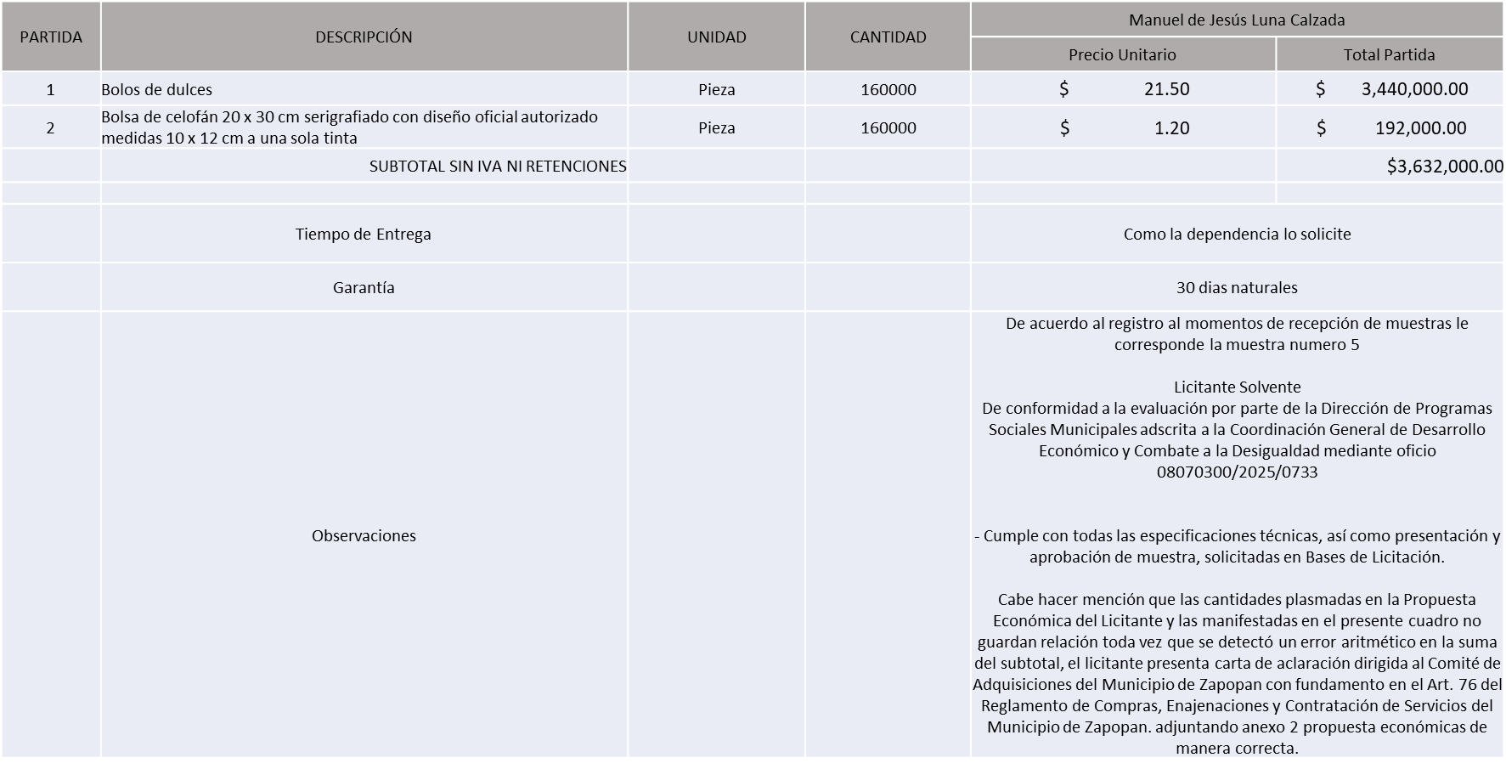

El responsable de la evaluación de las proposiciones:

Nombre | Cargo
Noelia Margarita Tapia González | Encargada de Despacho de la Coordinación General de Desarrollo Económico y Combate a la Desigualdad, según acuerdo de suplencia por ausencia de fecha 20 de octubre del 2025
Mediante oficio de análisis técnico número: 08070300/2025/0733

NOTA: De conformidad a la evaluación mediante oficio 08070300/2025/0733 emitido por parte de la Dirección de Programas Sociales Municipales adscrita a la Coordinación General de Desarrollo Económico y Combate a la Desigualdad, mismo que refiere que de las 03 (tres) propuestas presentadas, 01 (una) cumple con los requerimientos técnicos, económicos, presentación y aprobación de muestra, así como los puntos adicionales solicitados en las bases de licitación, por lo que se sugiere dictaminar el fallo al único licitante solvente.
Cabe hacer mención que el Licitante solicita en su propuesta un anticipo de hasta un 50% del monto total de la Orden de Compra, esto de conformidad al Artículo 78 de la Ley de Compras Gubernamentales, Enajenaciones y Contratación de Servicios del Estado de Jalisco y sus Municipios.

En virtud de lo anterior y de acuerdo a los criterios establecidos en bases, al ofertar en mejores condiciones se pone a consideración por parte del área requirente la adjudicación a favor de:

MANUEL DE JESÚS LUNA CALZADA, POR UN MONTO TOTAL SIN I.V.A. NI RETENCIONES DE $ 3,632,000.00

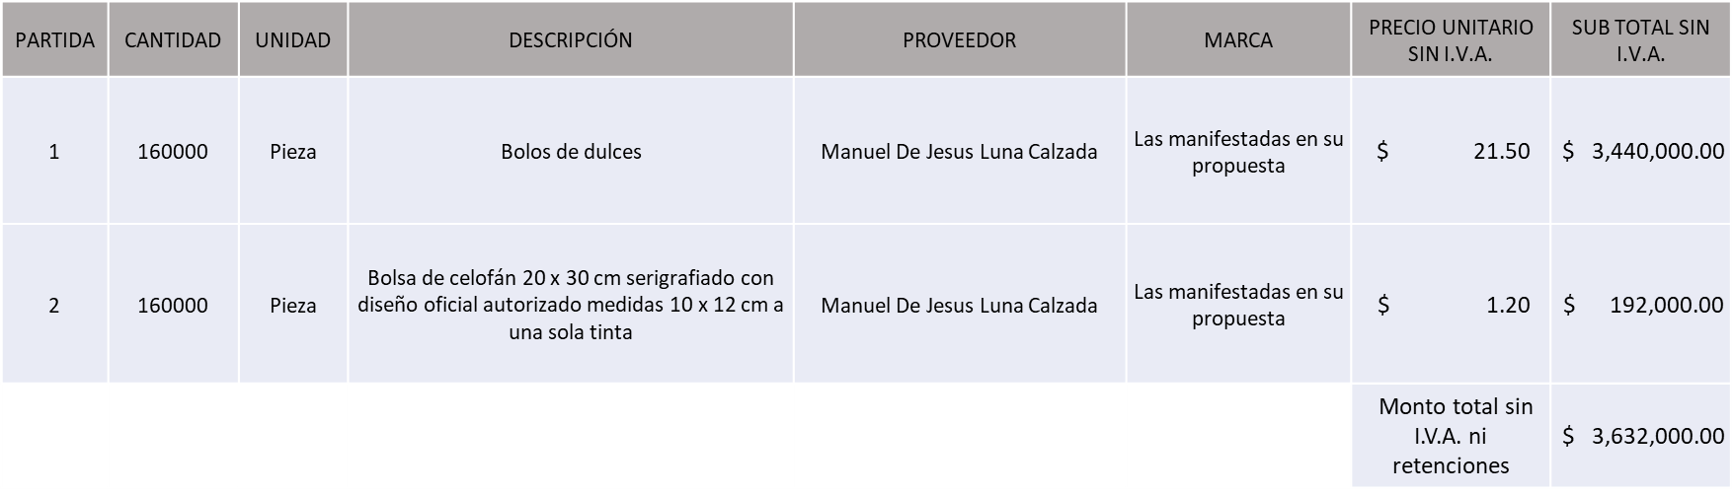

La convocante tendrá 10 días hábiles para emitir la orden de compra / pedido posterior a la emisión del fallo.

El proveedor adjudicado tendrá 5 días hábiles después de la notificación vía correo electrónico por parte de la convocante (por el personal autorizado para este fin) para la recepción firma y entrega de la orden de compra/pedido, previa entrega de garantía correspondiente.
Si el interesado no firma el contrato por causas imputables al mismo, la convocante podrá sin necesidad de un nuevo procedimiento, adjudicar el contrato al licitante que haya obtenido el segundo lugar, siempre que la diferencia en precio con respecto a la proposición inicialmente adjudicada no sea superior a un margen del diez por ciento.
El contrato deberá ser firmado por el representante legal que figure en el acta constitutiva de la empresa o en su defecto cualquier persona que cuente con poder notarial correspondiente.

El área requirente será la responsable de elaborar los trámites administrativos correspondientes para solicitar la elaboración del contrato, así como el seguimiento del trámite de pago correspondiente.

Todo esto con fundamento en lo dispuesto por los artículos 107, 108, 113, 119 y demás relativos del Reglamento de Compras, Enajenaciones y Contratación de Servicios del Municipio de Zapopan, Jalisco.
Dialhery Díaz González, representante suplente del Presidente del Comité de Adquisiciones, comenta de conformidad con el artículo 24, fracción VII del Reglamento de Compras, Enajenaciones y Contratación de Servicios del Municipio de Zapopan, Jalisco, se somete a su resolución para su aprobación de fallo por parte de los integrantes del Comité de Adquisiciones a favor del proveedor MANUEL DE JESÚS LUNA CALZADA, los que estén por la afirmativa, sírvanse manifestarlo levantando su mano.

Aprobado por Unanimidad de votos por parte de los integrantes del Comité presentes

2. Presentación de bases para su aprobación.

Bases de la requisición 202501779 (Nacional) de la Dirección de Administración adscrita a la Coordinación General de Administración e Innovación Gubernamental, donde solicitan: Adquisición de Camiones, sus equipamientos (chasis cabina para recolector compactador equipado) y sus servicios de mantenimiento.

Dialhery Diaz González, representante suplente del Presidente del Comité de Adquisiciones, comenta de conformidad con el artículo 24, fracción XII del Reglamento de Compras, Enajenaciones y Contratación de Servicios del Municipio de Zapopan, Jalisco, Se somete a su consideración para aprobar las bases de la requisición 202501779, con las cuales habrá de convocarse a licitación pública, los que estén por la afirmativa, sírvanse manifestarlo levantando su mano.
Aprobado por mayoría de votos por parte de los integrantes del Comité presentes, con una abstención por parte de Omar Palafox Sáenz, Representante Suplente del Consejo Desarrollo Agropecuario y Agroindustrial de Jalisco, A.C., Consejo Nacional Agropecuario.

Bases de la requisición 202501780, (Nacional) de la Dirección de Administración adscrita a la Coordinación General de Administración e Innovación Gubernamental, donde solicitan: Adquisición de Retroexcavadora y sus servicios de mantenimiento.

Dialhery Diaz González, representante suplente del Presidente del Comité de Adquisiciones, comenta de conformidad con el artículo 24, fracción XII del Reglamento de Compras, Enajenaciones y Contratación de Servicios del Municipio de Zapopan, Jalisco, Se somete a su consideración para aprobar las bases de la requisición 202501780, con las cuales habrá de convocarse a licitación pública, los que estén por la afirmativa, sírvanse manifestarlo levantando su mano.
Aprobado por mayoría de votos por parte de los integrantes del Comité presentes, con una abstención por parte de Omar Palafox Sáenz, Representante Suplente del Consejo Desarrollo Agropecuario y Agroindustrial de Jalisco, A.C., Consejo Nacional Agropecuario.

Es preciso señalar que se sometió a consideración de los integrantes del Comité de Adquisiciones la decisión si alguna de las bases para procesos de licitación de la presente sesión tenía la necesidad de la presencia de testigos sociales, sin embargo, la respuesta fue negativa, toda vez que no exceden el monto autorizado, ni su complejidad lo amerita.

Dialhery Diaz González, representante suplente del Presidente del Comité de Adquisiciones Municipales, comenta no habiendo más asuntos que tratar y visto lo anterior, se da por concluida la Quinta Sesión Extraordinaria siendo las 10:32 horas del día 06 de noviembre del 2025, levantándose la presente acta para constancia y validez de los acuerdos que en ella se tomaron, la cual suscriben los que en ella intervinieron y los que así quisieron hacerlo de conformidad al artículo 26 fracción VII del Reglamento de Compras, Enajenaciones y Contratación de Servicios del Municipio de Zapopan, Jalisco y de conformidad con los artículos 23, 24 y 31 de la Ley de Compras Gubernamentales, Enajenaciones y Contratación de Servicios del Estado de Jalisco y sus Municipios, las consultas, asesorías, análisis, opinión, orientación y resoluciones, que sean emitidas por este Comité, son tomadas exclusivamente con la información, documentación y el dictamen técnico y administrativo que lo sustenten o fundamenten y que son presentados por los servidores públicos a quienes corresponda, por el área requirente y el área convocante, siendo estos los responsables de la revisión, acciones, faltas u omisiones en la información que sea puesta a consideración de este Comité.

Integrantes Vocales con voz y voto

Dialhery Díaz González.
Representante Suplente del Presidente del Comité de Adquisiciones Municipales.
Titular.

José Carlos Villalaz Becerra.
Dirección de Administración.
Titular.

Tania Álvarez Hernández.
Sindicatura.
Suplente.

Carlos Miguel Flores Preciado.
Tesorería Municipal.
Suplente.

Jorge Enrique Taboada Gámez.
Coordinación General de Desarrollo Económico y Combate a la Desigualdad.
Suplente.

David Rivera Ortega.
Dirección de Desarrollo Agropecuario.
Suplente.

Rogelio Alejandro Muñoz Prado.
Representante de la Cámara Nacional de Comercio, Servicios y Turismo de Guadalajara.
Titular.

Silvia Jaqueline Martín del Campo.
Consejo Mexicano de Comercio Exterior de Occidente.
Suplente.

Omar Palafox Sáenz.
Consejo Desarrollo Agropecuario y Agroindustrial de Jalisco, A.C.,
Consejo Nacional Agropecuario.
Suplente.

Bricio Baldemar Rivera Orozco.
Consejo de Cámaras Industriales de Jalisco.
Suplente.

Integrantes Vocales Permanentes con voz

Juan Carlos Razo Martínez.
Contraloría Ciudadana.
Suplente.

Diego Armando Cárdenas Paredes.
Área Jurídica de la Dirección de Adquisiciones.
Titular.

Jorge Urdapilleta Núñez.
Representante de la Fracción del Partido Acción Nacional.
Suplente.

Moisés David Cuadras Abrego
Representante de la Fracción del Partido Revolucionario Institucional.
Suplente.

Elsa Paola Rubio Huerta.
Representante de la Comisión Colegiada y Permanente de Hacienda, Patrimonio y Presupuestos.
Suplente.

Diana Jazmín Campos Miramontes
Representante de la Fracción del Partido Futuro.
Suplente.

Luz Elena Rosete Cortés.
Secretario Técnico y Ejecutivo del Comité de Adquisiciones.
Titular.

